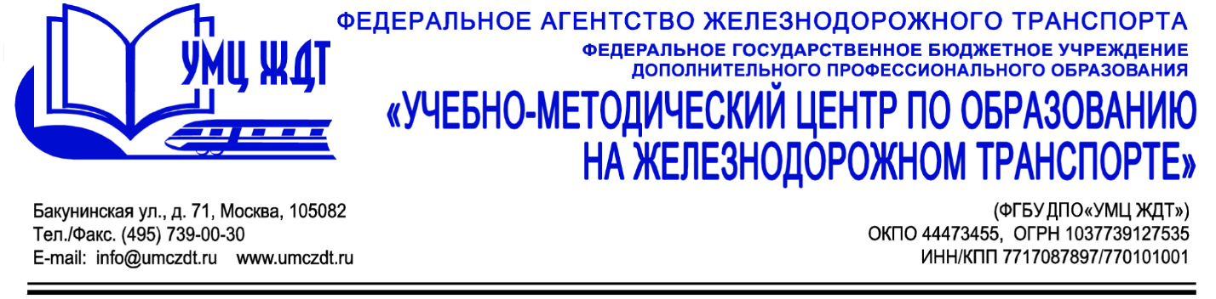

Аннотация
дополнительная профессиональная программа (повышение квалификации)
Методология выполнения выпускной квалификационной работы

Адресация программы: преподаватели, методисты, председатели (предметных) цикловых комиссий образовательных организаций СПО, заместители директора по учебной и методической работе
Количество часов: 32 ак. ч.
Форма обучения: очная

УД 1. Разработка программно-методических материалов для государственной итоговой аттестации в соответствии с требованиями действующего законодательства РФ:
- Общие положения в сфере профессионального образования. Система нормативно - правовых актов в сфере профессионального образования.
- Создание нормативных, методических материалов для организации и проведения государственной итоговой аттестации.
- Формирование фонда оценочных средств для государственной итоговой аттестации.
УД 2. Определение тем выпускных квалификационных работ с учетом современных технологических, технических и научных достижений на железнодорожном транспорте, структуры выпускной квалификационной работы:
- Методика формирования общих и профессиональных компетенций в соответствии с требованиями работодателя.
- Выполнение требований нормативных и методических материалов к структуре выпускной квалификационной работы.
УД 3. Организация защиты выпускных квалификационных работ: доклад, графическая, практическая часть, презентация:
- Освоение современных образовательных технологий, в том числе компьютерных.
- Практические навыки поэтапной подготовки к защите выпускной квалификационной работы.
УД 4. Требования к оформлению выпускных квалификационных работ:
- Освоение современных требований стандартов (ЕСКД, ЕСТД) в период подготовки к государственной итоговой аттестации.
- Нормоконтроль как процедура оценки соблюдения требований стандартов.

Итоговая аттестация – защита проекта.
По окончании курсов выдается удостоверение о повышении квалификации установленного образца.

